

**РЕСПУБЛИКА ДАГЕСТАН**

**АДМИНИСТРАЦИЯ МР «БОТЛИХСКИЙ РАЙОН»**

**РАСПОРЯЖЕНИЕ**

**от 1 февраля 2024 г. № 16-р**

**с. Ботлих**

1. В соответствии с постановлением Правительства Республики Дагестан от   
9 октября 2020 г. № 216 «Об утверждении Порядка предоставления и распределения субсидий бюджетам муниципальных районов и городских округов Республики Дагестан из республиканского бюджета Республики Дагестан на софинансирование мероприятий по обеспечению бесплатным горячим питанием обучающихся по образовательным программам начального общего образования в муниципальных образовательных организациях», с учетом образовавшейся экономии средств субсидии на бесплатное горячее питание обучающихся 1 - 4 классов за предыдущий период, рассчитать и установить в разрезе муниципальных общеобразовательных учреждений МР «Ботлихский район» денежную норму горячего питания на одного обучающегося в день в феврале 2024 г. в размере 76,89 рублей.

2. Контроль за исполнением настоящего распоряжения возложить на начальника управления финансов и экономики администрации МР «Ботлихский район» Муслимова З.М.

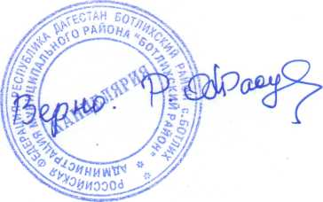

**Первый заместитель**

**главы администрации А.Р. Лабазанов**